人教版七年级生物上册期末试卷
一、选择题：（每题2分，共50分）
1．下列哪项是所有生物的基本特征（ ）。
A. 都能由小长大 B. 具有细胞结构 C. 能够吸收营养 D. 都能繁殖后代
2．某小组将调查的生物进行分类：鲫鱼、金鱼、水草、螃蟹、荷花等归为一类，松、柏、月季、鼠、苍蝇等生物归为一类。他们分类的方法为（ ）。
A. 按照生物的形态结构 B. 按照生物的用途 C. 按照生物的生活环境 D. 按照生物的数量
3．下列能构成一个完整食物链的是（ ）。
A. 虎→鹿→绿色植物 B. 虾→小鱼→大鱼 C. 绿色植物→蛇→鹰 D. 绿色植物→兔→狐
4．用显微镜对光时，如果视野内光线较强，应选择下列哪项来进行调节？（ ）。
①较大的光圈 ②较小的光圈 ③反光镜的平面 ④反光镜的凹面
A.①③ B.②④ C. ②③ D. ①④
5．下列哪一细胞能够完成生物体最复杂多样的生命活动（）。
A.变形虫 B.人的成熟红细胞 C. 根毛细胞 D. 人的口腔上皮细胞
6．烟草花叶病毒的生存环境是（ ）。
A．烟草跟周围的土壤 B．烟草周围的空气 C．腐烂的烟草叶 D．烟草的活细胞
7．动物细胞中的能量转换器是（ ）。A. 液泡 B. 染色体 C. 线粒体 D. 叶绿体
8．藻类、苔藓和蕨类植物的共同特征是（ ）。
A. 都没有根、茎、叶的分化 B. 都生活在水中
C. 都能进行光合作用，用孢子繁殖 D. 体内都有输导组织
9．植物生长需要多种无机盐，其中需要量最多的是含下列哪项的无机盐？（ ）。
A. 铁、镁、钙 B. 氮、磷、钾 C. 氮、铁、锌 D. 硫、锌、硼
10．与根的生长发育有关的部位是（ ）。
A. 根冠和分生区 B. 分生区和伸长区 C. 分生区和成熟区 D. 伸长区和成熟区
11．下列植物的食用部分，属于根的是（ ）。A. 萝卜 B. 莲藕 C. 土豆 D.荸荠
12．玉米、甘蔗、竹子等植物的茎不能无限加粗的原因是茎内（ ）。
A. 有大量薄壁细胞存在 B. 没有韧皮部 C. 没有形成层 D. 没有木质部
13．对维持大气中碳一氧平衡起作用的是绿色植物的( )。
A. 光合作用 B. 呼吸作用 C. 蒸腾作用 D. 吸收作用
14．下列不属于生态系统的是（ ）。
A. 一个池塘 B. 一块草地 C. 生物圈 D. 森林里所有的树
15．狼与羊之间的关系是（ ）。A. 合作 B. 捕食 C. 竞争 D. 共生
16．在“湿度对鼠妇生活的影响”的探究实验中，属于这一实验对照组的是（ ）。
A. 光线的明亮与阴暗 B. 土壤的干燥与湿润 C. 温度的高与低 D. 光线的强弱与土壤的湿润
17．种子萌发时，种子首先要( )。A. 胚根突破种皮 B. 胚开始发育C. 吸水膨胀D. 胚芽开始发育
18．用显微镜观察一个成熟的植物细胞时，你会发现细胞核不在细胞的中央，而是位于细胞的一侧。造成这种现象的原因是（ ）。A．细胞质的流动 B．细胞的分裂 C．细胞核的活动 D．液泡的挤压
19．下列哪组物质，都能为细胞的生命活动提供能量的是（ ）。
A. 水、糖类、氧 B. 糖类、脂类、蛋白质 C. 无机盐、维生素 D. 尿素 、二氧化碳、糖类
20．下列属于组织的是（ ）。
A. 一个番茄果肉细胞 B. 一块番茄 C. 一块番茄表皮 D. 一个番茄
21．郑州是四季分明，夏季炎热多雨，冬季寒冷的地区，那么该地区的植被类型是（ ）。
A. 常绿阔叶林 B. 热带雨林 C. 落叶阔叶林 D. 针叶林
22．下列结构按“从大到小”的顺序排列（ ）。①细胞核； ②基因； ③染色体； ④DNA； ⑤细胞。
A. ①②③④⑤ B. ⑤①③②④ C. ⑤①③④② D. ①④③②⑤
23．阳光下，一株绿色植物所能进行的生理活动有 ( )。
A. 吸收作用、光合作用和呼吸作用 B. 吸收作用、光合作用和蒸腾作用
C. 吸收作用、呼吸作用和蒸腾作用 D. 吸收作用、光合作用、呼吸作用和蒸腾作用
24．下列植物中，也既是进行光合作用的场所，又是吸收水和无机盐的主要器官（ ）。
A. 仙人掌 B. 海带 C. 葫芦藓 D. 天竺葵
25．我国北方农村常把红薯贮存在地窖中，人们在进入地窖之前，往往先把一盏油灯吊入地窖中，（ ）。
A. 测量地窖中二氧化碳的含量 B. 测量地窖中氧气的含量
C. 为了能够看见地窖中的东西 D. 测量地窖中一氧化碳的含量
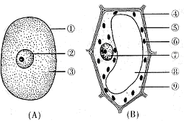
二、非选择题：（共50分）
1．（10分）右图为细胞结构示意图，请据图回答：
（1） 图所示为动物细胞结构， 图
所示为植物细胞结构。
（2）动物细胞没有，而植物细胞特有的结构是
[ ] 、[ ] 和[ ] 。
（3）结构[ ] 能将光能转变成化学
能，储存在它所制造的有机物中。
（4）②和⑦中控制生物性状的遗传物质主要是 ，这种遗传物质上具有遗传信息的片段叫做 。
（5）在细胞分裂时，②和⑦的变化是进行了 ，然后分成完全相同的两份分别进入两个 ，以确保其数目和形态不变，稳定遗传。
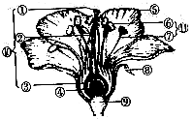
2.（10分）右图是花的基本结构示意图，请据图回答：
（1）填写图中的各标号的名称：
。
（2）花开放以前起保护作用的结构是[ ]和[ ]。
（3）这朵花的颜色鲜艳，且有花蜜，由此可推断它是通
过 来传粉的。
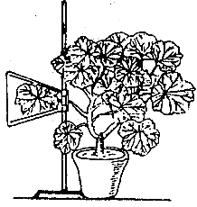
（4）完成受精作用后③发育成 ；④发育成 。
（5）完成受精作用后凋谢的结构是
3.（6分）如右图所示，（1）晴天的上午，在一株盆栽植物上将一分枝的叶片套上一个透明的塑料袋中，扎紧袋口，一段时间后，塑料袋内出现了一些小水珠，这是由植物体进行 散发出来的 凝结而成的。（2）下午打开塑料袋口，迅速将一支刚熄灭的火柴棍伸进袋内，熄灭的火柴棍复燃了，说明袋内的气体含 较丰富，这是植物进行 的结果。（3）傍晚再套上一个塑料袋，扎紧袋口，第二天天亮前打开袋口，迅速伸进一根燃着的火柴棍，燃烧的火柴熄灭了，说明袋内有较多的 ，这是植物进行 的结果。
4．（4分）玉米是我们的主要粮食作物，请回答下列问题：
（1）若一个玉米穗上结了234粒玉米，则至少需要有234个花粉粒萌发出 并完成 作用。
（2）该玉米卵细胞中有10条染色体，那么其叶肉细胞中有 条染色体。
（3）大田种植的玉米中偶尔出现了一株白化苗，这种现象主要是由于 的改变引起的。
5.（9分）乘宇宙飞船在太空长期航行中的宇航员，需要大量氧气的供应和粪便的分解，科学家设想在船舱中建立一个“小球藻—腐生菌循环净化器”来解决这一问题(小球藻是一种单细胞藻类植物)。请回答下列问题：
（1）这一设想的依据是① ；（2分）
② 。（2分）
（2）该循环净化器中必须为小球藻提供的原料是 和 。
（3）该循环净化器还必须提供的外部条件是： 。
（4）腐生菌在该系统中为 者、小球藻为 。
7.以下是设计的“探究种子萌芽的外界条件”实验请你帮他一起完成。（5分）
 | 1号瓶 | 2号瓶 | 3号瓶 | 4号瓶
处理方法 | 10粒种子，拧紧瓶盖 | 10粒种子，拧紧瓶盖倒较多的水掩住种子 | 10粒种子，拧紧瓶盖倒适量的水 | 10粒种子，拧紧瓶盖倒适量的水
处理方法 | 室温 | 室温 | 低温 | 室温
回答下列问题：
1号瓶没有萌发，是因为
2号瓶没有萌发，是因为
3号瓶没有萌发，是因为
只有 号瓶的种子可以萌发。
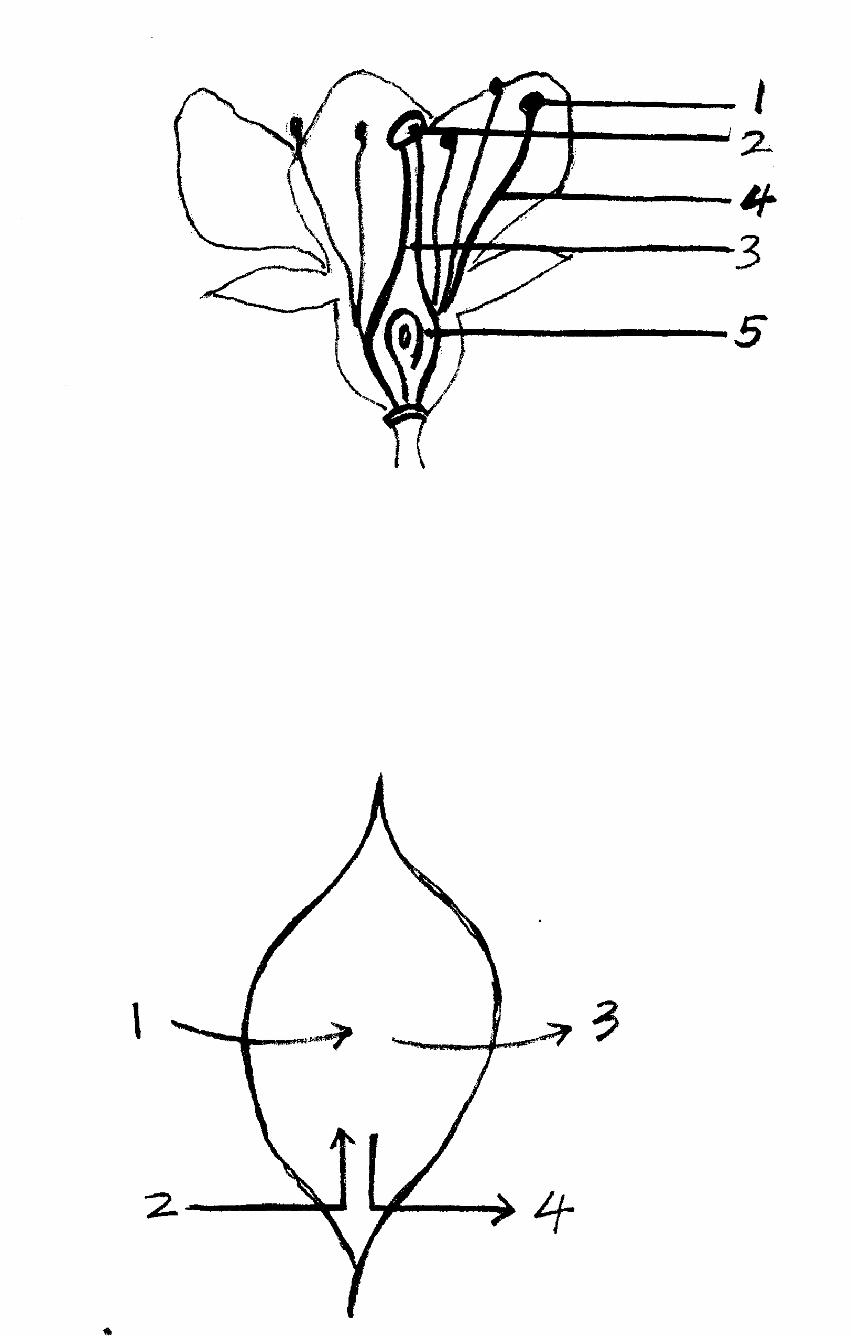
3．右图表示光合作用过程中，原料和产物的运输去向，据图回答：
（1） 植物进行光合作用的主要器官是 ，
（2） 图中箭头②表示由根吸收的
通过木质部的 管由下往上运输进 入叶片，作为
光合作用的原料。
（3） 箭头③表示光合作用产生的 通过叶片
二. 判断题（对的打“√”，错的打“×”，填入方框内，15分）
1.植物通过蒸腾作用丧失了吸收的99%的水分，这是一种浪费。
2.叶片正面和背面的气孔一样多。
3.芽都能发育成枝条。
4.生物圈中已知的绿色植物，大约有30多万种。
5.根吸收的水和无机盐是通过导管运输到其他器官的。
6.无土栽培可以更合理地满足不同植物生长对各类无机盐的需要。
7.沼泽是典型的生态系统。
8.给庄稼施肥时，用量越多越好。
9.玉米种子萌发时所需的营养是由子叶提供的。
10.呼吸作用是在叶绿体中进行的。
11.冬季植物落叶是植物对环境的一种适应。
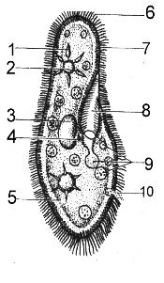
12.植物不进行呼吸，动物进行呼吸。
13.地层中的煤是远古的蕨类植物被埋藏在地下经过漫长年代形成的。
14.杨树的茎能不断的长粗是因为茎内有形成层。
15病毒个体微小，用电子显微镜才能看到。
1.观察菜豆种子和玉米种子的结构图，回答下列问题：
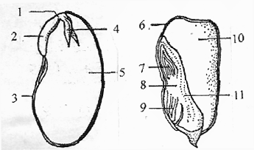
（1）写出在菜豆种子剖面图中数字代表的结构名称：2 ；4
（2）若用碘液处理两个剖面，玉米种子中最蓝的部位是： （填代号）它的功能是：
（3）菜豆种子中的1、2、4、5及玉米种子中的7、8、9、11都可合称为
2.下图为草履虫的结构示意图，请据图回答有关问题：
(1)草履虫以细菌和微小浮游植物为食，食物从口沟进入
形成图中标号 所示结构，随细胞质流动逐渐 被消化；不能消化的食物残渣从胞肛排出。
（2）草履虫从外界吸收的氧气和排出体外的二氧化碳都 通过图中标号 所示结构进出。
（3）用吸管从草履虫培养液中取草履虫样本的最好部位是： ，原因是：

（4）若是草履虫培养液中滴几滴墨汁，然后取培养液 制成临时装片，放在显微镜下观察，发现草履虫身体中被染成黑色的是： （用标号作答）

